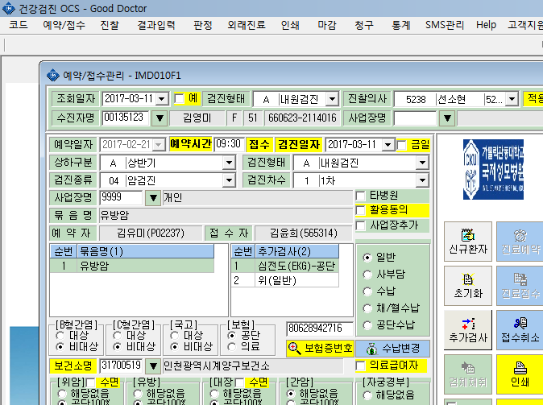
묶음명에서 “위암검진-내시경” 항목을 추가 하고 싶습니다.
날짜가 지나서 추가가 되지 않고 팝업창만 뜹니다.
3월11일 김영미 00135123

